Московский Авиационный Институт
(Национальный Исследовательский Университет)

Факультет информационных технологий и прикладной математики
Кафедра вычислительной математики и программирования

Курсовой проект по предмету
«Дискретный анализ»

Пространственный поиск

Студент: Куценко Максим Дмитриевич
Группа: М8О–312Б-22
Преподаватель: Сорокин С.А.
Оценка: __________
Дата: __________
Подпись: __________

Москва, 2024.
Условие
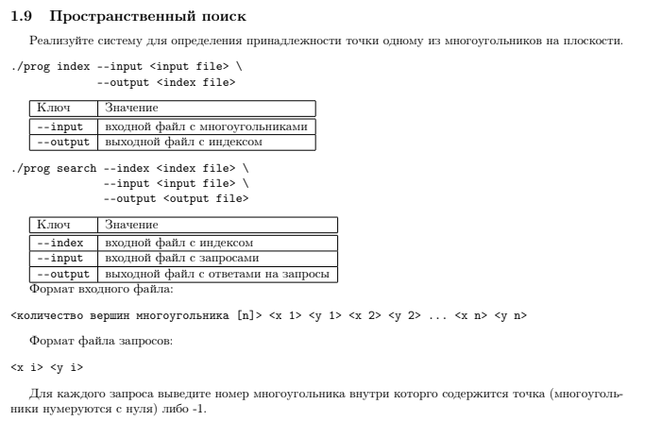
Метод решения

Для данной задачи нам необходимо воспользоваться персистентностью — сохранением всех изменений в качестве отдельных версий с дальнейшей возможностью доступа к ним. В качестве подходящей структуры был выбран персистентный сет на основе красно-чёрного дерева, в котором хранятся рёбра многоугольников, сортируемые на основе знака векторных произведений.
Каждое ребро требует предобработки. Так, мы не учитываем вертикальные рёбра (если точка лежит на вертикальном ребре, то под и над этой точкой всегда будут другие невертикальные рёбра). Рёбра, идущие слева направо, считаются внутренними для полигона, идущие справа налево — внешними.
Дерево строим следующим образом: считываем все рёбра, обрабатываем их. Далее для икса левой точки ребра создаём событие «добавления», для икс+эпсилон правой точки — событие удаления. Эпсилон в данном случае — 1 для целых чисел, бесконечно малое для дробных. После этого для каждого события создаём свою версию.
Далее для каждого запроса мы сначала делаем бин поиск по всем иксам событий, выбирая версию, далее делаем бин поиск поиск в соответствующей версии дерева.
Описание программы
Ввод многоугольников и запросов производим из отдельных текстовых файлов, результат также записываем в отдельный файл.
При предобработке рёбер мы меняем местами точки, если они идут справа налево по иксам, чтобы правильно работала сканирующая прямая.
Для создания версий используем вектор рёбер planar, вектор версий versions, вектор всех иксов all_x. В функции создания дерева в versions и all_x заносятся данные. Затем versions и all_x вместе с вектором запросов queries передаются в функцию по обработке запросов.
Begin() в дереве представляет из себя минимальный ключ дерева, end() - пустой ключ. Через функцию prev() выбираем предыдущий элемент для данного в дереве, это нам требуется чтобы посмотреть ближайшее ребро не выще текущей точки после того как мы в дереве делаем upper_bound().
Дневник отладки
Сделал персистентность по y, проверку нахождения внутри многоугольника на основе левых/правых рёбер, ограничивающих многоугольник. Где-то в алгоритме была ошибка, не смог найти, решил переделать с персистентностью по x и проверку на основе верхних/нижних рёбер многоугольника.
Тест производительности
График времени выполнения
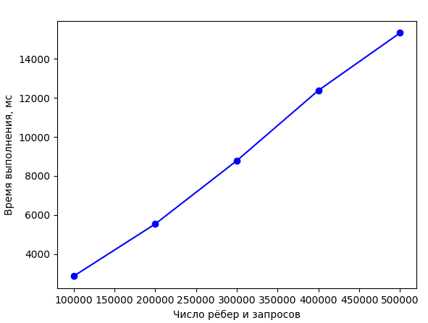
Алгоритмическая сложность данного алгоритма — O( ElogE ) на построение дерева, O( QlogE ) на обработку всех запросов, сложность по памяти — O( ElogE + Q ), где E — число рёбер, Q — число запросов.
Выводы
Ознакомился с такой задачей как planar point location, изучил различные способы её решения (offline и online). Применил персистентный сет на основе красно-чёрного бинарного дерева поиска для реализации online-версии, требуемой в данной курсовой работе.

